Maandprogramma speelclub

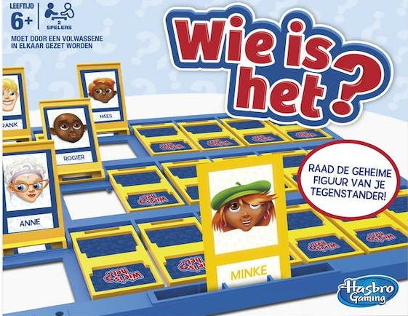
17/09
Ben ik een jongen? NEEE, ben ik een meisje? JAA, heb ik bruin haar? WIE BEN IK?

24/09
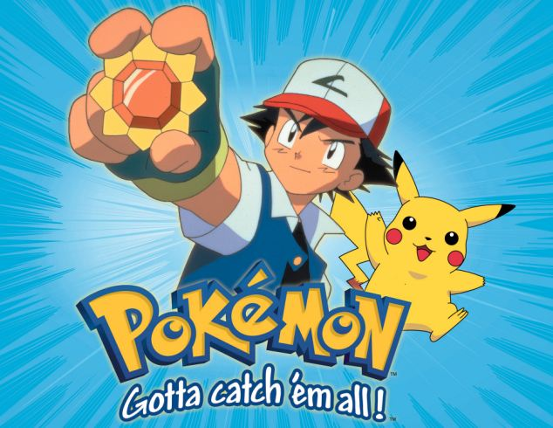
Pokémon, gotta catch 'em all, it's you and me
I know it's my destiny
Pokémon, oh, you're my best friend
In a world we must defend
Pokémon, gotta catch 'em all, a heart so true
Our courage will pull us through
You teach me and I'll teach you, Pokémon
You gotta catch 'em all
Pokémon, gotta catch 'em all


1/10
Kunnen jullie een volledige Chiro dag met 1 been spelletjes spelen? Zo ja, kom je dan zeker eens bewijzen!! Bereid je maar voor op een dag met vallen en opstaan…

8/10
Zet 2 stappen naar voor, gooi nog een keer!! Ga 3 stappen achteruit. Sla een beurt over…
Doe de ganzenpas doe de ganzenpas kom maar op kom maar op!

15/10
Psssstttttt, WATER OHHNEE nog een beker WATER, mag ik naar toilet????


22/10
Ik zie daar iets!!! Het is naar daar! Maar nee kijk de pijl wijst naar links we moeten naar daar!!
1-2-3-4-5-6-7 Zo gaat het goed zo gaat het beter alweer een kilometer!


29/10
Hallo Hallo Halloween, dat is griezelen, dat is spoken. Hallo Hallo Halloween, wie snel bang is, is gezien !De Halloweentocht is ter vervanging van een Chironamiddag, meer informatie hierover volgt nog!

